Главный информационно-аналитический центр Министерства внутренних дел Российской Федерации приглашает на работу
02.04.2025

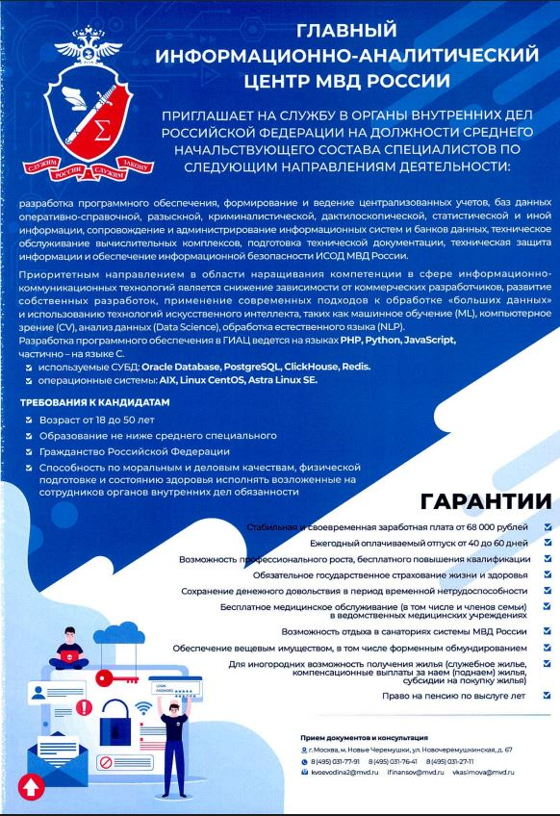

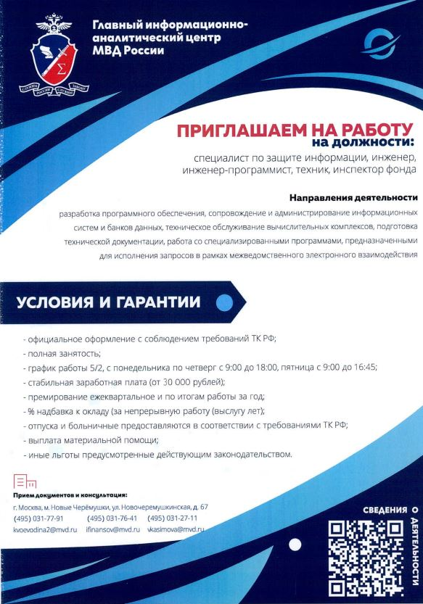

Адрес страницы: http://strogino.mos.ru/presscenter/news/detail/12890913.html
Управа района Строгино города Москвы

